Компания GROHE — производитель номер один в мире санитарно-технического оборудования. Компания была основана в 1936 году Фридрихом Гроэ и реализует свою продукцию в 130 странах мира. GROHE является законодателем стандартов качества, функциональности и дизайна как ведущий мировой бренд сантехнической отрасли.

Уникальная фирменная технология GROHE FeatherControl®, реализованная в стильном однорычажном смесителе для раковины Grohe Eurodisc joy, – принципиально новое слово в джойстиковом управлении. Плавным поворотом тонкого металлического стержня GROHE SilkMove® Joystick осуществляется точный контроль за потоком и температурой воды. Инновационная технология GROHE EcoJoy® ограничивает расход до 5,7 л/мин. Встроенный аэратор смешивает воду с воздухом, благодаря чему струя становится равномерной и мягкой. Уровень напора и скорость подачи потока остаются прежними на фоне экономии ценного природного ресурса и снижения финансовых затрат на коммунальные услуги. С системой GROHE QuickFix® монтаж смесителя не потребует много времени, ведь количество крепежных деталей сведено к минимуму. Безупречное качество и долговечность изделия гарантированы материалами, использованными при его создании. Первоклассная латунь с фирменным износостойким покрытием GROHE StarLight® не подвержена коррозии и агрессивным воздействиям внешней среды. Достаточно периодически протирать изделие мягкой салфеткой, чтобы оно всегда сверкало как новое.

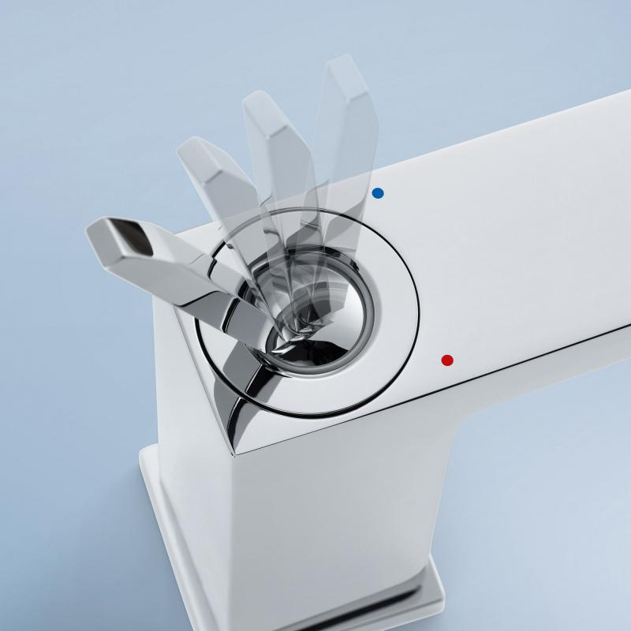

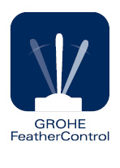
Технология GROHE FeatherControl®

Невероятно плавное и четкое джойстиковое управление без усилий в течение всего срока службы смесителя.
Картридж GROHE FeatherControl® – принципиально новое слово в джойстиковом управлении. С помощью самых современных керамических дисков с покрытием и инновационных уплотнителей инженеры GROHE создали джойстиковый картридж с увеличенным диапазоном регулировки, что повышает точность управления при таком же плавном ходе, как у нашего знаменитого картриджа GROHE SilkMove®.

Технология GROHE StarLight

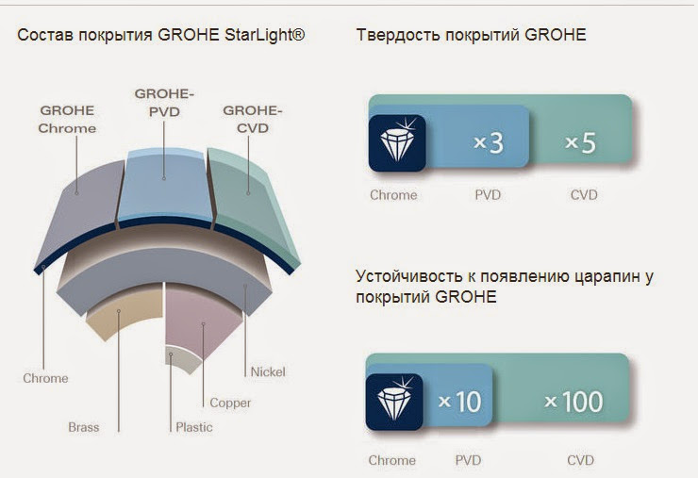
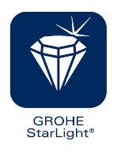
GROHE StarLight — блеск и износостойкость покрытий
Покрытие, выполненное по запатентованной технологии GROHE, обеспечивает повышенную износостойкость и бриллиантовый блеск.
Мы гарантируем, что смесители GROHE и десятилетия спустя будут выглядеть так же прекрасно, как и в тот день, когда вы купили смеситель. Секрет заключается в качестве нашего долговечного покрытия, которое обеспечивается технологией GROHE StarLight.
Помимо повышенной твердости, такое покрытие также отличается десятикратной устойчивостью к царапанию, поэтому сохранит свой первозданный вид на весь срок службы. Покрытие получается методом химического осаждения из газовой фазы и опережает хромированное по твердости в пять раз, а по устойчивости к царапанию — в сто раз, за счет особого верхнего слоя.

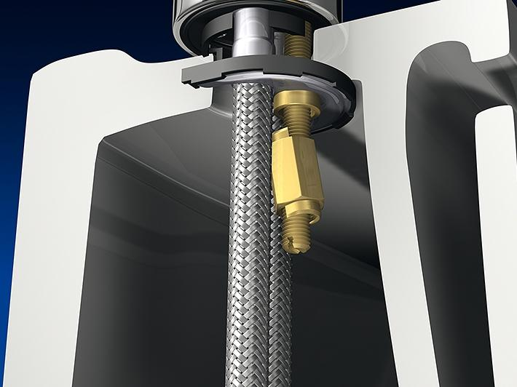

Технология GROHE QuickFix

Grohe QuickFix — быстрая и простая установка.
Быстрота и легкость — вот что значит технология GROHE QuickFix, благодаря которой время установки сантехнического оборудования сокращается до 50 процентов.
Мы хотим сделать жизнь проще. В GROHE мы считаем, что наши технические решения монтажа должны быть скорыми в установке и сантехника устанавливаться без особых хлопот.
Крепежная система состоит из меньшего чем обычно количества деталей, оснащена встроенным центровочным инструментом и быстро закручивающейся гайкой.

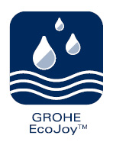
Технология GROHE EcoJoy

GROHE EcoJoy — экономия до 50% воды.
Вся продукция с технологией GROHE EcoJoy целенаправленно разрабатывается таким образом, чтобы вода и тепловая энергия расходовались экономно для сохранения этих ценных ресурсов.
В высокой степени инновационная технология GROHE EcoJoy позволяет экономить до 50% воды при пользовании смесителями, не ухудшая их пользовательских качеств.

Технология GROHE SpeedClean

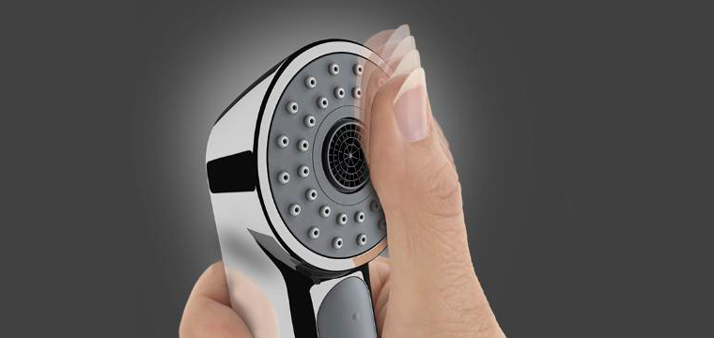
SpeedClean: для удаления известковых отложений достаточно провести по поверхности пальцем.
Известковые отложения уходят в прошлое благодаря форсункам SpeedClean!
Изготовленные из многокомпонентного силикона форсунки легко очищаются ветошью или просто рукой – теперь это все что нужно для очистки от налета!

